Verkeersbesluit verkeersmaatregelen Floraplein | 

Nr. 2018/99505
Burgemeester en wethouders van Haarlem;
gelet op de Wegenwet, de Wegenverkeerswet 1994 (hierna: WVW 1994), het Reglement Verkeersregels en Verkeerstekens 1990 (hierna: RVV 1990), het Besluit Administratieve Bepalingen inzake het Wegverkeer (hierna: BABW) en de Uitvoeringsvoorschriften van het Besluit Administratieve Bepalingen inzake het Wegverkeer (hierna: Uitvoeringsvoorschriften BABW).
Overwegende:
dat de Dreef, Florapark, Wagenweg, Floraplein en de Hazepaterslaan gelegen zijn binnen de bebouwde kom van Haarlem;
dat de Dreef, Florapark, Wagenweg, Floraplein en de Hazepaterslaan in beheer zijn bij de gemeente Haarlem;
dat de Dreef, Florapark, Wagenweg, Floraplein en de Hazepaterslaan wegen zijn als bedoeld in artikel 18, lid 1 onder d van de WVW 1994;
dat gelet op dit artikel het college van burgemeester en wethouders van Haarlem bevoegd is verkeersbesluiten te nemen voor deze wegen;
dat de bevoegdheid voor het nemen van verkeersbesluiten door het college van burgemeester en wethouders van Haarlem is gemandateerd aan het afdelingshoofd Beheer en Beleid Openbare Ruimte;
dat de gemeentelijke wegencategorisering van Haarlem is opgenomen in de Structuurvisie Openbare Ruimte (SOR);
dat deze categorisering aansluit op de categorisering, zoals bedoeld in het landelijk beleid Duurzaam Veilig;
dat de Dreef, Florapark (tussen de Dreef en de Iordensstraat) en Wagenweg ingericht zijn als gebiedsontsluitingsweg binnen de bebouwde kom;
dat in de Structuurvisie Openbare Ruimte (SOR) het Floraplein, het Florapark, tussen de Wagenweg en het Florapark (50 km/uur) en de Hazepaterslaan onderdeel uitmaken van een verblijfsgebied in Haarlem, dit zijn wegen die zijn gecategoriseerd als erftoegangsweg;
dat de verkeersfunctie in een verblijfsgebied ondergeschikt is aan de verblijfsfunctie;
dat in het gebied omringd door de Dreef, Florapark en Wagenweg rioolvervanging gaat plaatsvinden
waarbij tevens verkeersmaatregelen genomen gaan worden om de verblijfsfunctie op deze wegen te benadrukken;
dat dit te gecombineerd uitgevoerd wordt zodat de overlast voor omwonenden beperkt blijft;
dat in de huidige situatie een maximum snelheid van 50 km/h in het genoemde verblijfsgebied van kracht is;
dat het wenselijk is om het snelheidsregime op de wegen in het genoemde verblijfsgebied te verlagen tot 30 km/uur waardoor de verblijfsfunctie wordt benadrukt;
dat dit gerealiseerd kan worden door het instellen van een 30 km/uur zone op de genoemde wegen;
dat bij de toegangen van het Florapark, Floraplein en de Hazepaterslaan 30 km/h zoneborden worden geplaatst;
dat de aansluiting van de Hazepaterslaan op de Dreef ingericht wordt als uitritconstructie om het verschil in snelheidsregime extra te duiden en omdat de verkeersfunctie op de Hazepaterslaan ondergeschikt is aan de verkeersfunctie op de Dreef;
dat met het realiseren van de uitritconstructie op het benoemde kruispunt de verkeerssituatie zodanig geregeld wordt dat bestuurders die van een uitrit de weg oprijden of van een weg een inrit oprijden (bijzondere manoeuvre) al het overige verkeer voor moeten laten gaan;
dat de bestaande voorrangsregeling welke in de huidige situatie met verkeersborden en haaientanden is aangeduid, door het realiseren van een uitritconstructie, verwijderd kan worden;
dat de uitritconstructie haaks op de Dreef wordt aangesloten zodat voldoende zicht ontstaat op aankomend verkeer in de Dreef;
dat op de Dreef ter hoogte van de aansluiting met de Hazepaterslaan een fysieke maatregel wordt getroffen waardoor linksafslaande bewegingen vanaf de Dreef richting de Hazepaterslaan fysiek onmogelijk worden gemaakt;
dat hierdoor het aantal conflictpunten op het genoemde kruispunt wordt beperkt;
dat de verplichte rijrichting vanaf de Hazepaterslaan richting de Dreef (rechtsaf) kan worden verwijderd in verband met de realisatie van de fysieke maatregel;
dat in verband met het verwijderen van de middengeleider op de hiervoor genoemde aansluiting het gebod voor bestuurders om de weg te vervolgen via de rechterzijde kan worden opgeheven;
dat op het wegvak de Hazepaterslaan in de huidige situatie drie parkeervakken zijn gesitueerd, direct ten westen van het kruispunt met de Dreef;
dat door de aanpassingen op het kruispunt de Dreef met de Hazepaterslaan er ruimte ontstaat voor extra parkeerplaatsen aan de zuidzijde van de Hazepaterslaan;
dat de reeds aanwezige gehandicaptenparkeerplaats circa 12 meter wordt verplaatst in westelijke richting;
dat direct ten westen van de algemene gehandicaptenparkeerplaats een gehandicaptenparkeerplaats op kenteken wordt gerealiseerd;
dat direct ten oosten van de algemene gehandicaptenparkeerplaats een parkeerplaats wordt gereserveerd ten behoeve van deelauto’s van Greenwheels;
dat het reserveren van een dergelijke parkeerplaats op deze locatie zorgt voor een goede spreiding in Haarlem van de betreffende deelauto’s;
dat de gele doorgetrokken markering (verbod om stil te staan) op de Hazepaterslaan, ten oosten van de aansluiting met het Floraplein, worden verwijderd in verband met het vervallen van de noodzaak daarvan;
dat tussen de Hazepaterslaan en het Floraplein een groenpark is gesitueerd;
dat rondom dit groenpark een eenrichtingsregime van kracht is;
dat het huidige aantal verkeersborden rondom het Floraplein beperkt kan worden door het verwijderen van de verkeersborden C2 en C3 (eenrichtingsweg) van bijlage 1 van het RVV 1990 en het plaatsen van verkeersbord C4 (rechts) van bijlage 1 van het RVV 1990 op de aansluiting Floraplein – Floraplein centraal gelegen van het betreffende groenpark;
dat centraal op dit groenpark een pad bestemd voor voetgangers aanwezig is;
dat ter ondersteuning van dit pad borden met de betekenis verplicht voetpad aan weerszijden van het Floraplein (noord- en zuidzijde) geplaatst worden zodat andere verkeersdeelnemers dan voetgangers geen gebruik mogen maken van dit pad;
dat op de Hazepaterslaan verplichte rijrichtingen (links en rechtdoor) zijn geplaatst ten oosten van de aansluiting met de Jan van Napelslaan ter ondersteuning van de geldende eenrichtingsregimes in de nabije omgeving;
dat de geldende eenrichtingsregimes in de nabije omgeving voldoende zichtbaar zijn door de aanwezigheid van overige verkeersborden en dat de verplichte rijrichtingen dan ook worden verwijderd;
dat aan de noordzijde van de Jan van Napelslaan een bestaande 30km/h zonegrens aanwezig is;
dat vanwege het aanpassen van het snelheidsregime in het benoemde verblijfsgebied de zonegrens op de Jan van Napelslaan verwijderd wordt;
dat binnen het betreffende gebied meerdere eenrichtingregimes van kracht zijn waarbij (brom)fietsers zijn uitgezonderd van de verplichte rijrichting;
dat in de eenrichtingregimes grotendeels geen wijzingen worden aangebracht;
dat het echter wenselijk is dat bromfietsers binnen de bebouwde kom de regels volgen van het gemotoriseerd verkeer;
dat dan ook besloten is om enkel het fietsverkeer uit te zonderen van de bestaande eenrichtingswegen;
dat in de huidige situatie op de Hazepaterslaan tussen het Floraplein en de Jan van Napelslaan tevens een eenrichtingsregime van kracht is;
dat het betreffende wegvak een zodanig korte afstand heeft dat dit regime regelmatig wordt genegeerd om vanaf het Floraplein de Jan van Napelslaan te bereiken;
dat dit verkeerskundig niet tot problemen leidt en dan ook besloten wordt om het eenrichtingsregime ter plaatse op te heffen;
dat de bestaande uitritconstructie bij de aansluiting Wagenweg met de Hazepaterslaan op deze locatie gehandhaafd blijft, wel worden er wijzigingen doorgevoerd conform de nieuwste richtlijnen;
dat door deze wijzigingen de rijbaan van de Hazepaterslaan ter hoogte van de aansluiting met de Wagenweg wordt versmald;
dat ten oosten van het kruispunt Wagenweg met de Hazepaterslaan, aan de noordzijde van de Hazepaterslaan, een laad- en losstrook is gesitueerd en dat aan de zuidzijde twee algemene gehandicaptenparkeerplaatsen zijn gesitueerd;
dat gebleken is dat één van de twee algemene gehandicaptenparkeerplaatsen minimaal gebruikt wordt en dat deze opgeheven kan worden;
dat het vanwege de versmalling in de rijbaan het wenselijk is om de locaties van de bestaande laad- en losstrook en de te handhaven gehandicaptenparkeerplaats om te draaien;
dat dit bovendien als voordeel heeft dat bevoorradend verkeer aan de zuidzijde (met de rijrichting mee) kan bevoorraden;
dat langs de Wagenweg aan weerszijden een verplichte fietspaden aanwezig zijn;
dat op de Wagenweg, ter hoogte van de uitritconstructie met de Hazepaterslaan, een bord wordt geplaatst om het verplichte fietspad in noordelijke richting kenbaar te maken;
dat op de Wagenweg, ten noorden van de aansluiting met het Florapark, een parkeerverbod aanwezig is aan de oostzijde van de weg;
dat in verband met de aanwezige doorgetrokken asmarkering op de weg reeds blijkt dat parkeren niet is toegestaan en dat dit parkeerverbod dan ook wordt opgeheven;
dat ter hoogte van de aansluiting Florapark met de Wagenweg, ter hoogte van de Koninginneweg, in de huidige situatie een busbaan is gesitueerd;
dat het hierbij voor bussen is toegestaan om vanaf de Wagenweg deze busbaan te benaderen;
dat de busbaan kenbaar is gemaakt met een gesloten verklaring voor voertuigen, ruiters en geleiders van rij- en trekdieren of vee met een onderbord met de tekst ‘uitgezonderd lijnbussen’;
dat de busbaan en bushalte op dezelfde locatie blijven liggen;
dat onlangs een nieuwe bordenreeks in werking is getreden om onder andere een busbaan/bus strook voor lijnbussen aan te wijzen;
dat het hierdoor wenselijk is de geslotenverklaring, inclusief onderbord, ter hoogte van de Wagenweg te vervangen voor het bord F13 (rijbaan of –strook uitsluitend ten behoeve van lijnbussen) van bijlage 1 van het RVV 1990 en markering op het wegdek met de tekst ‘LIJNBUS’ zoals bedoeld in zoals bedoeld in artikel 1 en artikel 81 van het RVV 1990;
dat onder het nieuw te plaatsen bord een onderbord wordt geplaatst met de tekst ‘bussluis’ overeenkomstig met de huidige situatie;
dat aan de oostzijde van de busbaan (ter hoogte van de aansluiting met Florapark) een geslotenverklaring wordt geplaatst aan weerszijden van de rijbaan zodat verkeer uit oostelijke richting niet de busbaan benadert, maar nog wel de inrit van de nabij gelegen school kan benaderen;
dat pad bestemd voor fietsverkeer, parallel langs de busbaan, wordt aangewezen als verplicht fietspad;
dat op de Wagenweg, ter hoogte van de aansluiting met de busbaan, een bord wordt geplaatst om het verplichte fietspad in noordelijke richting langs de Wagenweg kenbaar te maken;
dat in de huidige situatie circa 10 meter ten noorden van de busbaan een rijbaan aanwezig is voor verkeer dat vanuit oostelijke richting vanaf het Florapark de Wagenweg benadert;
dat deze aansluiting met de werkzaamheden circa 35 meter verplaatst wordt in noordelijke richting, waardoor de verschillende rijrichtingen verder uit elkaar gehaald worden;
dat de aanwezige bebording bij deze rijbaan dan ook verplaatst worden in noordelijke richting;
dat door de verplaatsing van de betreffende aansluiting in noordelijke richting een ruime boogstraal ontstaat op het nieuwe wegvak van het Florapark;
dat hierdoor bestuurders vanuit zuidelijke richting vanaf de Wagenweg praktisch onmogelijk het Florapark in kan rijden waardoor de verplichte rijrichting voor rechtdoor die ter ondersteuning aanwezig is verwijderd kan worden in verband met het vervallen van de noodzaak daarvan;
dat door de gewijzigde situatie een nieuw kruispunt op de Wagenweg ontstaat;
dat het kruispunt wordt vormgegeven als voorrangskruispunt waarbij de voorrangsregeling met verkeersborden en haaientanden duidelijk gemaakt wordt, zodanig dat bestuurders vanuit het Florapark voorrang moeten verlenen aan bestuurders die zich bevinden op de Wagenweg;
dat het eenrichtingsregime op het nieuwe wegvak wordt gehandhaafd;
dat tevens bij dit kruispunt een bord G11 wordt geplaatst aan de noordzijde van de nieuwe aansluiting om het eenrichtingsfietspad aan de oostkant van de Wagenweg aan te duiden;
dat in de huidige situatie een buslijn gebruik maakt van het Florapark;
dat in de huidige situatie en verbod om stil te staan aanwezig is op het Florapark om de bereikbaarheid van de bus te waarborgen;
dat incidenteel stilstaande voertuigen niet tot problemen leidt wat betreft de bereikbaarheid van de bus;
dat de verboden om stil te staan dan ook worden vervangen voor parkeerverboden aan de noordzijde van het Florapark, tussen de aansluitingen met de Wagenweg en het Florapark (50 km/uur);
dat in verband met het instellen van een 30 km/uur zone de huidige voorrangssituatie op het kruispunt Florapark - Florapark opgeheven kan worden door het verwijderen van de verkeersborden en haaientanden;
dat het gezien de inrichting en de wegbreedte van het Florapark en het nieuwe snelheidsregime het wenselijk is het eenrichtingsregime op het Florapark rondom het groenpark op te heffen;
dat eerder genoemde verkeermaatregelen gerealiseerd kunnen worden door middel van het plaatsen en/of verwijderen van de verkeersborden A1-30 (zonale toepassing), B1, B4, B5, B6, C1, C2, C3, C4, D2, D4, D5, E1, E2, E4, E6, E7, F13, G7, G11 van bijlage 1 van het RVV 1990 met (eventueel) bijbehorende onderborden en het verwijderen of aanbrengen van verkeerstekens op het wegdek;
dat gelet op artikel 12 van het BABW voor het plaatsen en verwijderen van voorgenoemde verkeersborden van bijlage 1 RVV 1990 en verkeerstekens op het wegdek een verkeersbesluit is vereist;
dat gelet op artikel 15, lid 2 van de WVW 1994 maatregelen op of aan de weg tot wijziging van de inrichting van de weg of tot het aanbrengen of verwijderen van voorzieningen ter regeling van het verkeer geschieden krachtens een verkeersbesluit, indien de maatregelen leiden tot een beperking of uitbreiding van het aantal categorieën weggebruikers dat van een weg of weggedeelte gebruik kan maken;
dat gelet op artikel 2 van de WVW 1994 de hiervoor benoemde verkeersmaatregelen strekt tot het verzekeren van de veiligheid op de weg en het in stand houden van de weg en het waarborgen van de bruikbaarheid daarvan;
dat deze belangen belangrijker wordt geacht dan het belang van het zoveel mogelijk waarborgen van de vrijheid van het verkeer;
dat gelet op artikel 24 van het BABW overleg is gevoerd met de gemandateerde van de politie;
dat de politie heeft ingestemd met de hierna genoemde verkeersmaatregelen.
Het besluit:
Het college van burgemeester en wethouders van Haarlem besluit:
- door middel van het plaatsen en verwijderen van de verkeersborden A1-30 (zonale toepassing, begin en einde) van bijlage 1 van het RVV 1990 het gebied omringd door de Wagenweg, Dreef en het Florapark aan te wijzen als gebied met een snelheidsregime van 30 km/h waarbij de verkeersborden specifiek geplaatst en verwijderd worden op de volgende locaties:
- op de Hazepaterslaan, direct ten westen van het kruispunt met de Dreef (plaatsen);
- op de Hazepaterslaan, direct ten oosten van het kruispunt met de Wagenweg (plaatsen);
- op het Florapark, direct ten oosten van de Wagenweg, ter hoogte van de Koninginneweg (plaatsen);
- op het Florapark, direct ten westen van het Florapark (plaatsen);
- op de Jan van Napelslaan, direct ten zuiden van de aansluiting met de Hazepaterslaan (verwijderen);
- door middel van het verwijderen van de verkeersborden B1 en B6 van bijlage 1 van het RVV 1990, inclusief het verwijderen van de haaientanden op het wegdek, de voorrangsregeling door middel van verkeerstekens op het kruispunt de Dreef - Hazepaterslaan op te heffen;
- door middel van het treffen van een fysieke maatregel op de Dreef ter hoogte van de aansluiting met de Hazepaterslaan linksafslaande bewegingen vanaf de Dreef richting de Hazepaterslaan fysiek onmogelijk maken;
- door middel van het verwijderen van het verkeersbord D5 (rechts) van bijlage 1 van het RVV 1990, het gebod tot het volgen van de rijrichting of één van de rijrichtingen die op het bord zijn aangegeven op te heffen bij het kruispunt de Dreef - Hazepaterslaan;
- door middel van het verwijderen van het verkeersbord D2 van bijlage 1 van het RVV 1990, het gebod voor alle bestuurders het bord voorbij te gaan aan de zijde die de pijl aangeeft op te heffen bij het kruispunt de Dreef - Hazepaterslaan;
- door middel van het plaatsen en verwijderen van verkeersbord E6 van bijlage 1 van het RVV 1990 een algemene gehandicaptenparkeerplaats aan de zuidzijde van de Hazepaterslaan direct ten westen van het kruispunt met de Dreef circa 12 meter naar het westen te verplaatsen;
- door middel van het plaatsen van verkeersbord E6 van bijlage 1 van het RVV 1990, voorzien van een onderbord met daarop het kenteken van het voertuig dat in gebruik is bij de aanvrager, een gehandicaptenparkeerplaats op kenteken aan de zuidzijde van de Hazepaterslaan direct ten westen van het kruispunt met de Dreef aan te wijzen;
- door middel van het plaatsen van het verkeersborden E4 van bijlage 1 van het RVV 1990, inclusief een onderbord met de tekst ‘Greenwheels’ een parkeerplaats te reserveren voor deze groep voertuigen aan de zuidzijde van de Hazepaterslaan, direct ten westen van het kruispunt met de Dreef;
- door middel van het verwijderen van de gele doorgetrokken streep het verbod om stil te staan op de Hazepaterslaan, aan de zuidzijde van de weg ten oosten van de aansluiting met het Floraplein op te heffen;
- door middel van het plaatsen van de verkeersborden G7 van bijlage 1 van het RVV 1990 een verplicht voetpad aan te wijzen op het Floraplein ter hoogte van het groenpark;
- door middel van het verwijderen van de verkeersborden D4 (rechtdoor) en D5 (links) van bijlage 1 van het RVV 1990 de geboden tot het volgen van de rijrichting of één van de rijrichtingen die op de borden zijn aangegeven op de Hazepaterslaan ten oosten van de aansluiting Jan van Napelslaan op te heffen;
- door middel van het aanpassen van de onderborden onder de verkeersborden C2, C3 en C4 van bijlage 1 van het RVV 1990 de geldende eenrichtingsregimes op de volgende locaties enkel uit te zonderen voor fietsverkeer;
  - eenrichtingsweg Floraplein, tussen de aansluitingen met de Hazepaterslaan;
  - eenrichtingsweg Hazepaterslaan, tussen de aansluitingen met d eWagenweg en het Floraplein;
  - eenrichtingsweg Florapark, tussen de aansluitingen met de Wagenweg en de busbaan;
- door middel van het verwijderen van de verkeersborden C2 en C4 van bijlage 1 van het RVV 1990 de eenrichtingsweg op de Hazepaterslaan, tussen de aansluitingen met het Florapark en de Jan van Napelslaan, op te heffen;
- door middel van het verwijderen van het verkeersborden E6 van bijlage 1 van het RVV 1990 één algemene gehandicaptenparkeerplaats aan de zuidzijde van de Hazepaterslaan direct ten oosten van het kruispunt Wagenweg op te heffen;
- door middel van het verwijderen en plaatsen van het verkeersbord E7 van bijlage 1 van het RVV 1990 de gelegenheid bestemd voor het onmiddellijk laden en lossen van goederen aan de noordzijde van de Hazepaterslaan direct ten oosten van het kruispunt Wagenweg naar de zuidzijde van de Hazepaterslaan te verplaatsen;
- door middel van het verwijderen en plaatsen van het verkeersbord E6 van bijlage 1 van het RVV 1990 één algemene gehandicaptenparkeerplaats aan de zuidzijde van de Hazepaterslaan direct ten oosten van het kruispunt Wagenweg naar de noordzijde van de Hazepaterslaan te verplaatsen;
- door middel van het plaatsen van verkeersborden G11 van bijlage 1 van het RVV 1990 een verplicht fietspad aan te wijzen aan de oostzijde van de Wagenweg, tussen de aansluitingen met de Hazepaterslaan en het Florapark;
- door middel van het verwijderen van verkeersbord E1 van bijlage 1 van het RVV 1990 het parkeerverbod aan de oostzijde van de Wagenweg, ten noorden van de aansluiting met het Florapark, op te heffen;
- door middel van het plaatsen van het verkeersbord G11 van bijlage 1 van het RVV 1990 een verplicht fietspad aan te wijzen op het Florapark, parallel gelegen aan de busbaan tussen de aansluitingen met de Wagenweg en het Florapark;
- door middel van het verwijderen van verkeersbord C1 van bijlage 1 van het RVV 1990, inclusief het onderbord met de tekst ‘uitgezonderd lijnbussen’, de geslotenverklaring voor voertuigen, ruiters en geleiders van rij- en trekdieren of vee, met uitzondering van lijnbussen, op te heffen op het Florapark ten oosten van de Wagenweg;
- door middel van het plaatsen van verkeersbord F13 van bijlage 1 van het RVV 1990, inclusief onderbord met de tekst ‘bussluis’ en het aanbrengen van markering op het wegdek met de tekst ‘LIJNBUS’ een rijbaan of –strook uitsluitend ten behoeve van lijnbussen aan te wijzen op het Florapark ten oosten van de aansluiting met de Wagenweg;
- door middel van het plaatsen van de verkeersborden C1 van bijlage 1 van het RVV 1990 een geslotenverklaring in te stellen voor voertuigen, ruiters en geleiders van rij- en trekdieren of vee op het Florapark aan de oostzijde van de aangewezen busbaan;
- door middel van het verwijderen van het verkeersbord D4 van bijlage 1 van het RVV 1990 de verplichte rijrichting (rechtdoor) op de Wagenweg, direct ten zuiden van de aansluiting met het Florapark, op te heffen;
- door middel van het plaatsen van de verkeersborden B1 en B6 van bijlage 1 van het RVV 1990, inclusief het aanbrengen van de haaientanden op het wegdek, een voorrangsregeling in te stellen op het kruispunt Florapark - Wagenweg waarbij bestuurders die zich bevinden op het Florapark voorrang moeten verlenen aan bestuurders die zich bevinden op de Wagenweg;
- door middel van het verwijderen van de verkeersborden E2 van bijlage 1 van het RVV 1990, inclusief de onderborden met de symbolen ‘pijl links / pijl rechts’ het verbod stil te staan op te heffen op het Florapark tussen de Wagenweg en de gelijknamige straat het Florapark aan beide zijden van de weg;
- door middel van het plaatsen van de verkeersborden E1 van bijlage 1 van het RVV 1990, inclusief de onderborden met de symbolen ‘pijl links / pijl rechts’ een parkeerverbod in te stellen op het Florapark tussen de Wagenweg en de gelijknamige straat het Florapark aan de noordzijde van de weg;
- door middel van het verwijderen van de verkeersborden B4, B5 en B6 van bijlage 1 van het RVV 1990, inclusief het verwijderen van de haaientanden op het wegdek, de voorrangsregeling door middel van verkeerstekens op het kruispunt Florapark / Florapark op te heffen;
- door middel van het verwijderen van de verkeersborden C2, C3 en C4 van bijlage 1 van het RVV 1990, inclusief het onderbord met de tekst uitgezonderd (brom)fiets, het eenrichtingsregime op het Florapark, tussen de aansluitingen met het Florapark en de aansluiting met het Floraplein (rondom het groenpark), op te heffen.
S ituatieschets en :
Situatieschets (1 van 8)
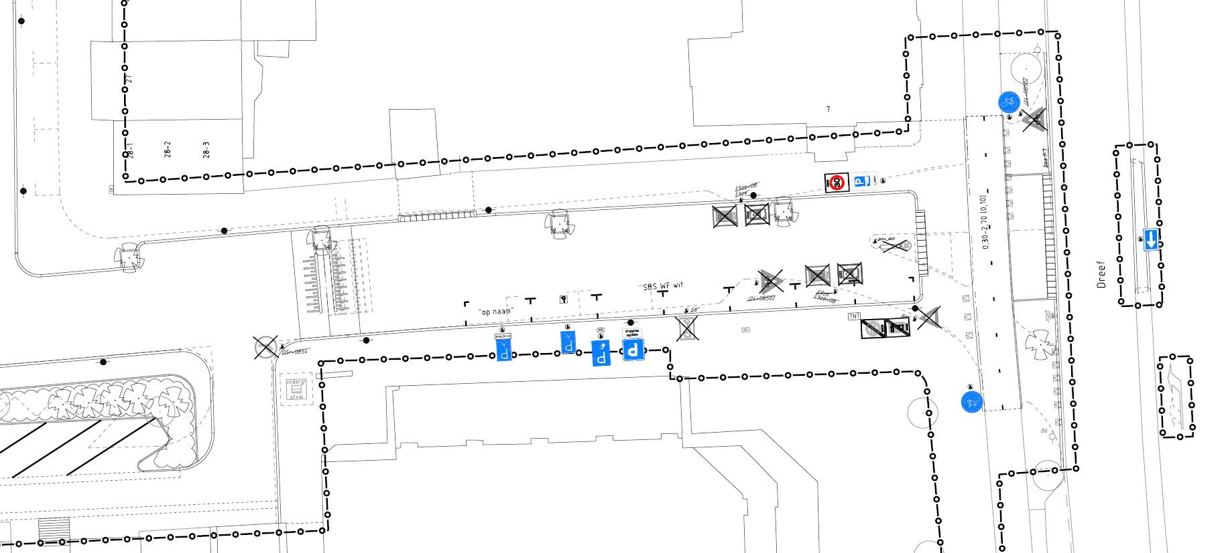
Situatieschets (2 van 8)
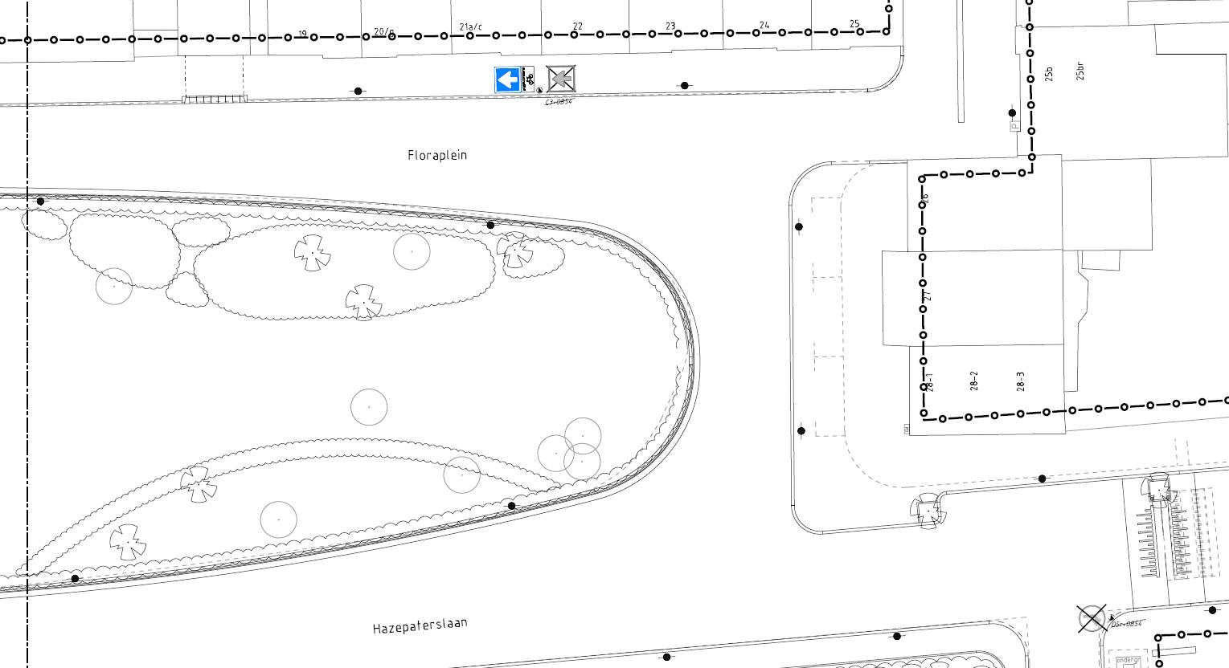
Situatieschets (3 van 8)
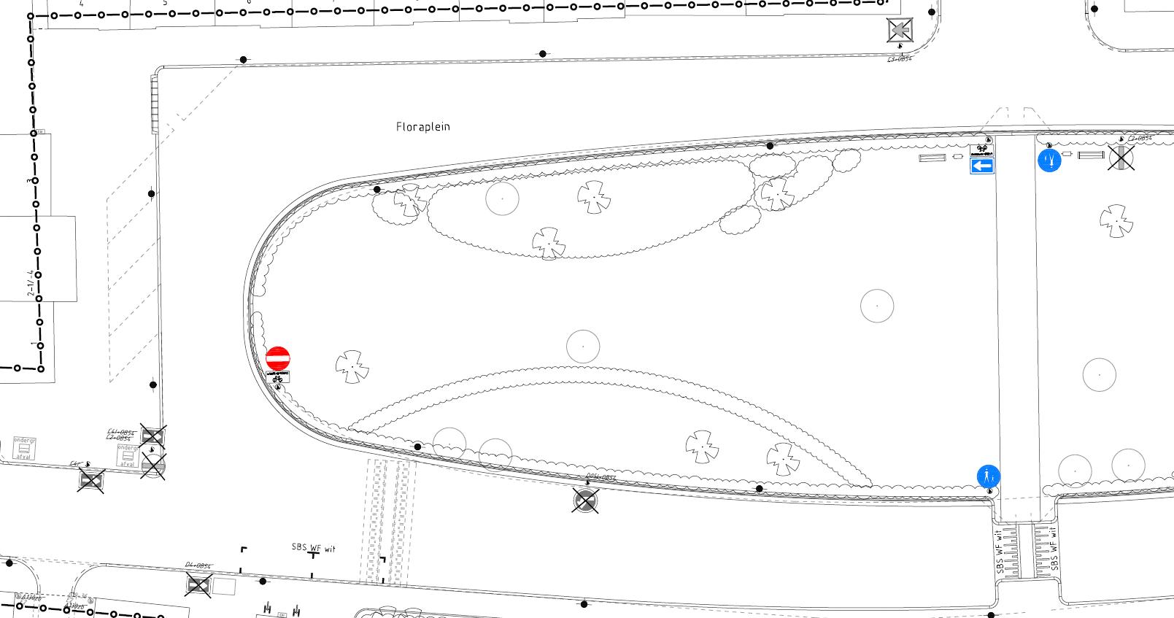
Situatieschets (4 van 8)
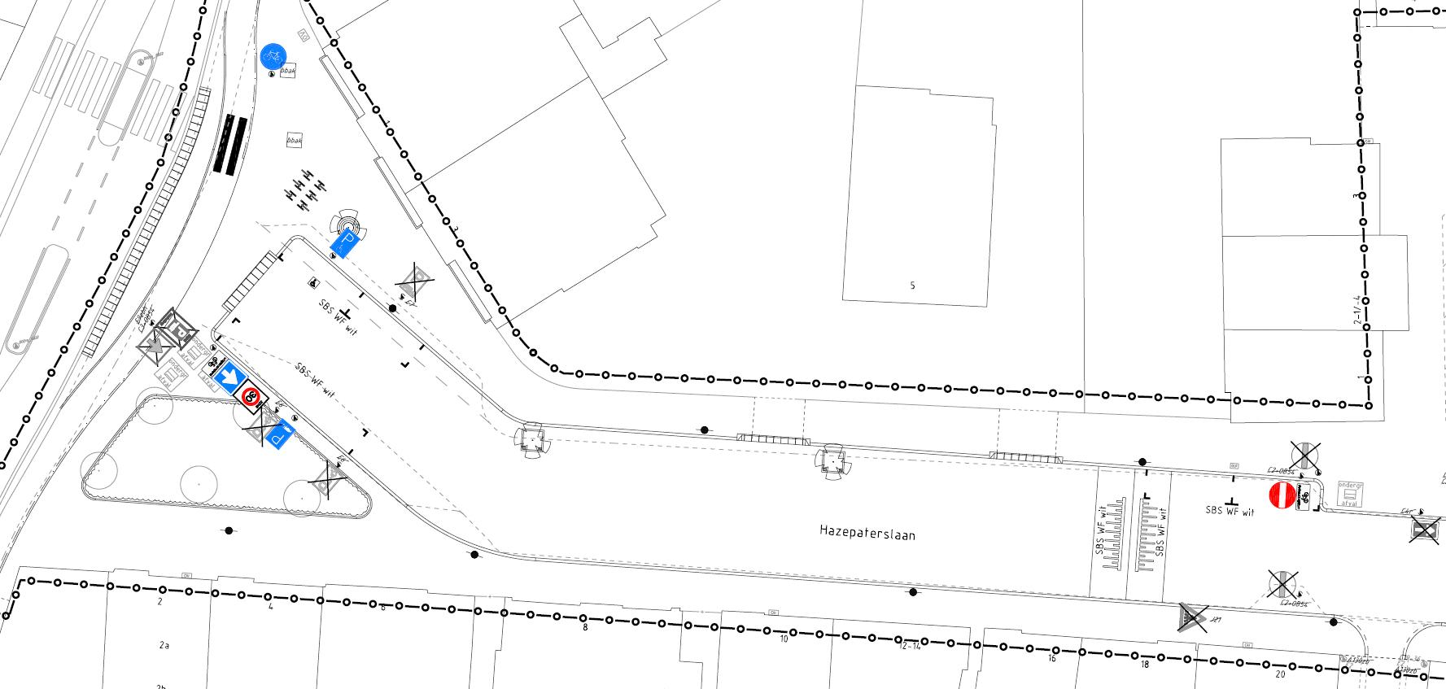
Situatieschets (5 van 8)
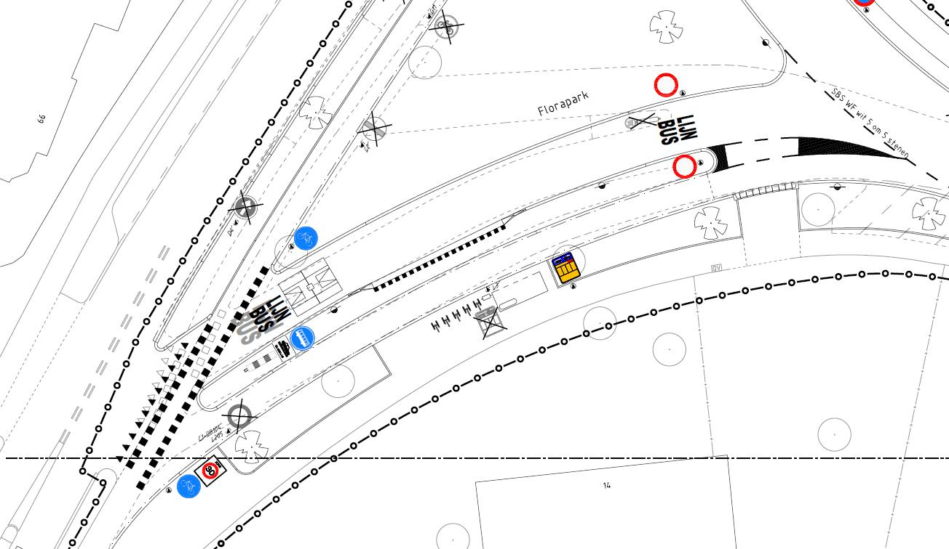
Situatieschets (6 van 8)
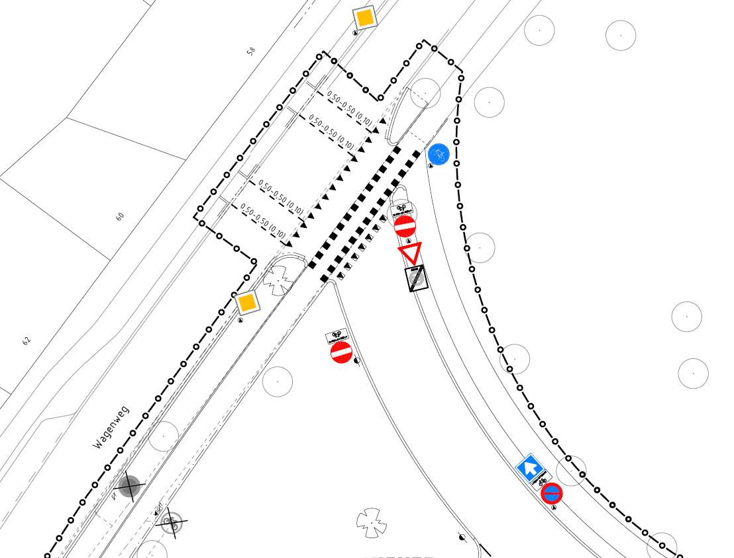
Situatieschets (7 van 8)
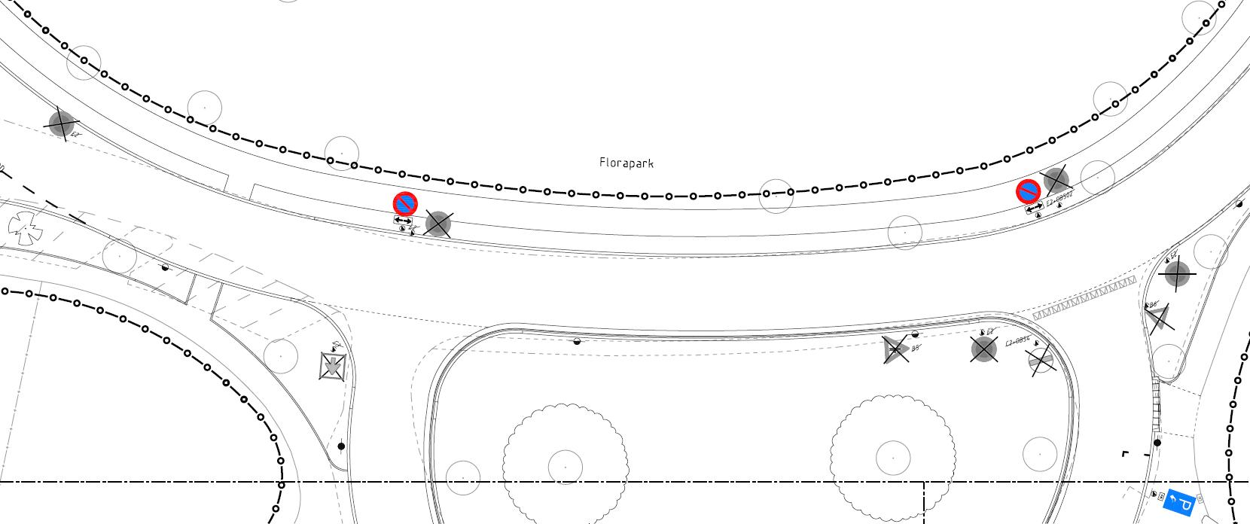
Situatieschets (8 van 8)
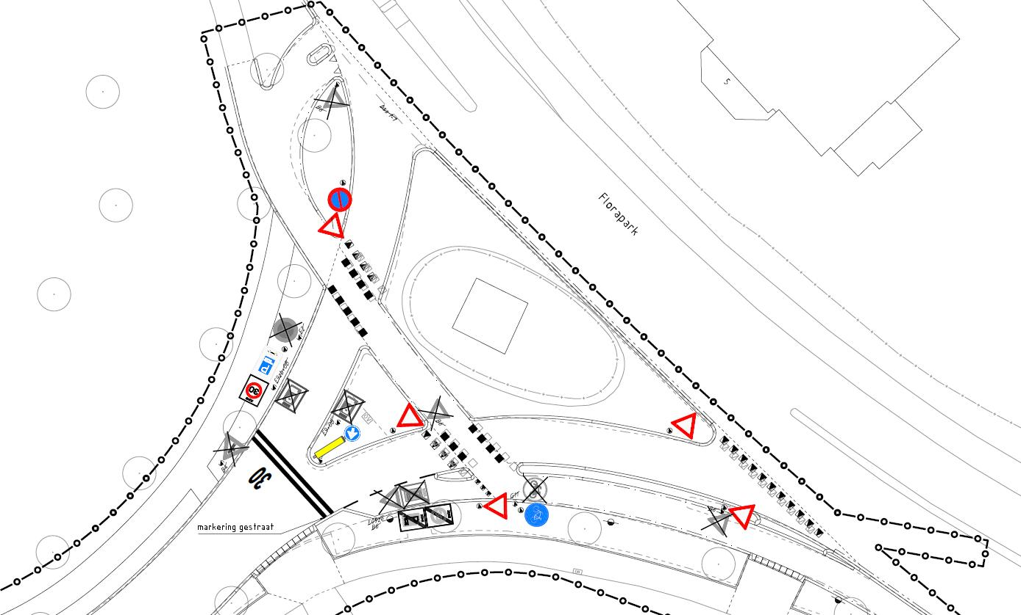
Aldus vastgesteld op 15 03 2018 te Haarlem
Namens het college van burgemeester en wethouders van gemeente Haarlem,
R.Koning
Hoofd afdeling Beheer en Beleid Openbare Ruimte
Dit besluit treedt in werking na bekendmaking in de Staatscourant. Belanghebbenden kunnen binnen zes weken na publicatie van dit besluit in de Staatscourant bezwaar maken bij burgemeester en wethouders van Haarlem, Postbus 511, 2003 PB te Haarlem. Het bezwaarschrift moet de naam en het adres vermelden van degene die bezwaar maakt, zijn ondertekend en de datum vermelden waarop het is opgesteld. In het bezwaarschrift moet ook worden aangegeven tegen welk besluit bezwaar wordt gemaakt en waarom het bezwaar wordt gemaakt. Door het indienen van het bezwaarschrift wordt dit besluit niet opgeschort. Bij een spoedeisend belang kan degene die een bezwaarschrift heeft ingediend een voorlopige voorziening vragen aan de voorzieningenrechter van de rechtbank, sector bestuursrecht, postbus 1621, 2003 BR te Haarlem. Bij het indienen van een verzoek om voorlopige voorziening moeten griffierechten worden betaald.

